УПРАВЛЕНИЕ ЗДРАВООХРАНЕНИЯ ЛИПЕЦКОЙ ОБЛАСТИ

ГУЗОТ «ЦЕНТР МЕДИЦИНСКОЙ ПРОФИЛАКТИКИ»

РЕЗУЛЬТАТЫ СОЦИОЛОГИЧЕСКОГО ИССЛЕДОВАНИЯ

«ПРЕДСТАВЛЕНИЯ О ДЕПРЕССИИ И РАСПРОСТРАНЕННОСТЬ ПРИЗНАКОВ ДЕПРЕССИИ СРЕДИ НАСЕЛЕНИЯ ЛИПЕЦКОЙ ОБЛАСТИ».

Липецк
ноябрь 2013г.

СОДЕРЖАНИЕ

- Программа исследования.
- Результаты исследования.

ПРОГРАММА ИССЛЕДОВАНИЯ.

В последнее время депрессия становится все более распространенным заболеванием в развитых странах. По некоторым данным депрессией страдают около 13-20% населения стран с высоким качеством жизни.
Депрессия является одним из распространенных психических расстройств, для которого характерны уныние, потеря интересов или желаний, чувство вины или низкая самооценка, нарушения сна или аппетита, чувство усталости и плохая концентрация. Иногда люди с депрессией имеют также неявно выраженные физические симптомы. Эти проблемы могут быть длительными или повторяющимися, оказывающими значительное воздействие на способность человека выполнять свои функции на работе или в школе и его способность справляться со своими повседневными обязанностями. При легкой форме депрессию можно лечить без лекарств, но при умеренной или тяжелой форме людям может потребоваться медикаментозное лечение и разговорная терапия с более квалифицированными специалистами.
Всемирная организация здравоохранения (ВОЗ) сравнивает депрессию с эпидемией, охватившей все человечество: депрессия уже вышла на первое место в мире среди причин неявки на работу, на второе – среди болезней, приводящих к потере трудоспособности. Если не будут приняты соответствующие меры, то к 2020 году депрессия парализует экономическую жизнь как развитых, так и развивающихся стран.
Объект исследования: население Липецкой области.
Предмет исследования: представления о депрессии и распространенность признаков депрессии среди населения Липецкой области.
Цель исследования: выяснить уровень информированности населения о депрессиях и степень распространенности признаков депрессии среди населения Липецкой области.
Задачи исследования:
- Изучение уровня информированности населения о депрессии.
- Выяснение отношения населения к депрессии.
- Изучение степени распространенности признаков депрессии среди населения Липецкой области.
Методом случайной выборки было опрошено 1065 жителей Липецкой области. Из общего числа, принявших участие в исследовании, респондентов 65% (693 человека) – женщины, 35% (372 человека) – мужчины. Возрастное распределение общей выборочной совокупности: 18-25 лет – 10%, 26-35 лет – 19%, 36-45 лет – 27%, 45-55 лет - 26% , 56-65 лет – 14%, старше 65 лет – 4%. Половозрастное распределение общей выборочной совокупности представлено в таблице 1:
Таблица 1.

Пол/возраст | 18-25 | 26-35 | 36-45 | 45-55 | 56-65 | Старше 65
мужчины | 5% | 6% | 10% | 7% | 5% | 2%
женщины | 5% | 13% | 17% | 19% | 9% | 2%

Был разработан специализированный макет анкеты. Формализованный макет анкеты включал в себя 26 вопросов, в том числе 5 открытых.

РЕЗУЛЬТАТЫ ИССЛЕДОВАНИЯ

Депрессия - серьезное заболевание, которое резко снижает трудоспособность и приносит страдание, как самому больному, так и его близким. В силу того, что население плохо информировано о типичных проявлениях и последствиях депрессии, многие больные помощь получают тогда, когда состояние принимает тяжелый и затяжной характер, или вообще не получают никакой помощи. Практически во всех развитых странах службы здравоохранения озабочены сложившейся ситуацией и прикладывают усилия по пропаганде сведений о депрессии и способах ее лечения.
Исследования во всех странах мира показывают: депрессия, подобно сердечно - сосудистым заболеваниям, становится наиболее распространенным недугом нашего времени. Это распространенное расстройство, которым страдают миллионы людей. По данным разных исследователей, им страдает до 20% населения развитых стран.
По прогнозам ВОЗ, к 2020 году депрессия выйдет на первое место в мире среди всех заболеваний, обогнав сегодняшних лидеров - инфекционные и сердечно-сосудистые заболевания.
По некоторым оценкам - количество больных депрессией в России увеличивается на 3-5% ежегодно. На сегодняшний день до четырех пятых населения России перенесли депрессии различной тяжести.
Россияне переживают стресс острее, чем европейцы, но при этом крайне редко обращаются к специалистам. Депрессия - это болезнь, которая может вывести человека из эмоционального равновесия на продолжительное время и значительно ухудшить качество его жизни (трудовую активность, личные отношения, досуг и т. д.).
В медицине существует такое понятие как «сезонное аффективное расстройство», больше известное как сезонная депрессия, которая, в большинстве случаев, проявляется в осеннее – зимний период и заканчивается весной. В настоящий момент нет единого мнения в отношении причин данного недуга, тем не менее, многие специалисты считают, что уменьшение светового дня и ненастье, характерные для осени и зимы, являются основными причинами данного заболевания.
В ходе исследования, респондентам было предложено оценить свое самочувствие, в результате чего выяснилось, что большинство опрашиваемых (64%) оценивают состояние своего здоровья как «удовлетворительное», четверть (25%) – как хорошее, на плохое самочувствие посетовал каждый девятый участник опроса (11%).
Эмоциональный спад в холодное время года испытывает большинство людей, это подтверждается и данными исследования. Больше половины опрошенных (56%) признались, что осень (42%) и зима (14%) чаще всего вызывают у них чувства тоски, одиночества и подавленности, весна и лето вызывают данные чувства у 3% и 2% респондентов соответственно, а у 6% участников опроса все времена года в равной степени вызывают чувства подавленности и тоски. Треть опрошенных (33%) отметили, ни одно из времен года не вызывают у них подобных ощущений.
Начиная с осени люди, страдающие сезонной депрессией, спят дольше, но их сон менее глубокий. В течение дня они чувствуют себя усталыми и сонными, а также склонны к перееданию. С каждым прошедшим днем они становятся все более печальными, тревожными, раздражительными и социально отчужденными.
Хотя депрессии при сезонном аффективном расстройстве обычно не очень глубоки, но многие жертвы этого расстройства встречают наступление каждой зимы с дурными предчувствиями.
Портал JobList.ru опросил своих посетителей на тему, страдают ли они от сезонной хандры. Утвердительный ответ дали 55% опрошенных. Причем среди жертв депрессии большинство составляют женщины (59%). Было опрошено 3802 человека, оказалось, что 55% страдают оттого, что у них снижается работоспособность, они плохо себя чувствуют, у них плохое настроение, и все это можно назвать осенней депрессией.
Надо отметить, что количественные показатели жителей Липецкой области, страдающих сезонной тоской (56%), близки данным в целом по России (55%).

В ходе исследования респондентам был предложен тест (шкала Готланда) для определения депрессии. Участникам исследования нужно было ответить на 13 вопросов теста, указав, как изменилось их поведение по различным показателям за последний месяц.
- Снижение устойчивости к стрессу.
Выяснилось, что для большей половины опрошенных (60%) характерно снижение устойчивости к стрессу в той или иной мере, причем чуть больше трети респондентов отметили незначительное снижение данного показателя, а сильное и очень сильное снижение устойчивости к стрессу отметили 17% и 5% участников опроса соответственно. 40% не отметили никаких изменений в данном показателе. Устойчивость человека к возникновению различных форм стрессовых реакций определяется, прежде всего, индивидуально-психологическими особенностями и мотивационной ориентацией личности.
- Более агрессивное, направленное на внешние обстоятельства поведение, трудности с самообладанием.
Трудности с самообладанием в течение последнего месяца заметили у себя 55% опрошенных жителей Липецкой области, из них слабо выражено изменение поведения у 34% респондентов, сильно и очень сильно соответственно у 17% и 4% участников опроса.
- Чувство опустошенности.
Одним из признаков депрессии является чувство опустошенности, т.е., субъективное психическое состояние, характеризующееся болезненным ощущением бедности чувств, фантазий и желаний, а также отсутствием реакций на внешние, в том числе механические и физические стимулы. Утерянными кажутся связи с другими людьми, энтузиазм и убеждения. Их место занимают чувство безжизненности, скуки и отсутствие глубины переживаний, Лица, испытывающие чувство опустошенности, ощущают себя измененными, непохожими на других, неспособными любить и заботиться о других или адекватно отвечать на любовь и внимание.
Отсутствие у себя чувства опустошенности отмечает чуть больше половины опрошенных (52%), у 30% респондентов это чувство выражено слабо, у 14% - сильно и очень сильное чувство опустошенности испытывают 4% жителей области, принявших участие в опросе.
- Синдром «перегорания».
Считается, что «синдром перегорания» - это последствия трудоголизма. Психотерапевты утверждают, что больше всего синдрому сгорания подвержены чрезмерно эмоциональные, внушаемые люди, а также те, кто относится к себе слишком требовательно, постоянно изматывая себя различными "должен" и "обязан". Считается, что самой большой группой риска являются женщины в возрасте от 40 до 60 лет. Они заболевают этой болезнью в четыре раза чаще мужчин и более молодых женщин. Исследование показало, что наличие синдрома перегорания различной интенсивности отметили у себя 45% опрошенных, из них слабо выражен данный признак у 29%, сильно – у 12% и очень сильно – у 4% участников опроса, причем, половина опрошенных, отметивших у себя наличие сильно выраженного «синдрома перегорания» - это женщины в возрасте от 35 до 65 лет.
- Постоянная, необъяснимая усталость.
Зачастую депрессия может сопровождаться постоянной, необъяснимой усталостью. Когда регулярно возникает сильное недомогание и упадок сил, то это приводит к хронической усталости, причины которой различны. При современном темпе жизни синдром «хронической усталости» довольно распространенное явление, об этом свидетельствуют и полученные данные. Только треть респондентов (35%) не испытывают постоянной усталости, остальные 65% испытывают постоянную усталость, причины которой объяснить они не могут, причем, 36% отмечают слабовыраженную усталость, а 21% и 8% соответственно испытывают сильную и очень сильную усталость.
- Раздражение, беспокойство, напряженность.
Результатом постоянной усталости может стать раздражение, напряженность и излишнее беспокойство по любому поводу. Наличие у себя данных симптомов в очень сильной (7%), сильной (23%) или слабой (38%) форме отметили большинство участников опроса.
- Нерешительность в повседневных ситуациях.
Нерешительность является чертой характера, но в случае, когда она наблюдается у человека, для которого такое поведение не типично, можно говорить о данном явлении как об одном из признаков депрессии. Результаты исследования показали, что больше половины респондентов (53%) отмечают изменения своего поведения в течение последнего месяца, причем треть опрошенных (36%) указала на слабое проявление данного симптома, а, соответственно 13% и 4% на сильное и очень сильное изменение своего поведения по данному пункту. Остальные 47% не заметили у себя признаков нерешительности в поведении.
- Нарушение сна: раннее пробуждение, засыпание с трудом, беспокойный сон, непреодолимая сонливость в дневное время.
Для депрессий, наряду с угнетенным настроением, дневной сонливостью, апатией, нежеланием что-либо делать, очень характерно раннее утреннее пробуждение, а иногда и трудности с засыпанием, т.е. проблемы со сном. Нарушение сна в течение месяца наблюдалось у 62% опрошенных, причем сильно и очень сильно это у 20% и 9% участников опроса соответственно, а треть респондентов (33%) указали, на слабое проявление у них данного симптома.
- Нетерпение, беспокойство, чувство неловкости, особенно по утрам.
Люди, находящиеся в состоянии депрессии очень часто испытывают чувства нетерпения, беспокойства, неловкости, особенно ярко это проявляется утром. Полученные данные свидетельствуют о том, что такие чувства в большей или меньшей степени испытывает практически каждый второй участник опроса (49%), при этом слабое выражение данного симптома характерно для 33%, сильное – для 12% и очень сильное – для 4% респондентов.
- Для снятия напряжения: злоупотребление алкоголем (или лекарствами), повышение активности, изнуряющая работа, усиленное занятие спортом, обильное или скудное питание.
Считается, что употребление алкоголя способствует расслаблению, успокоению нервной системы и повышению настроения. Но специалисты выяснили, что попытка справиться при помощи выпивки с последствиями стресса приводит к ухудшению его последствий. Данные исследования показывают, что 63% опрошенных не используют данные методы борьбы со стрессом. Остальные 37% используют именно алкоголь как средство для снятия напряжения, причем 22% пользуются таким способом «защиты» от стресса редко, 12% часто, а 3% очень часто.
- Будущее представляется в черном свете, мрачным, безнадежным.
Мыслительные проявления депрессии выражаются в преобладании мрачных, негативных размышлений о себе, о своей жизни, о мире в целом, мрачное, пессимистическое видение будущего с отсутствием перспективы, раздумья о бессмысленности жизни. Такие проявления признаков депрессии отметили у себя 38% жителей Липецкой области, участвующих в исследовании.
- Жалость к самому себе.
К наиболее распространенным эмоциональным признакам депрессии относится жалость к самому себе. На наличие данного симптома указали 42% респондентов, причем сильно и очень сильно эти признаки выражены у 12% и 4% опрошенных соответственно.
- Наблюдались ли ранее в семье: злоупотребление алкоголем, лекарствами или наркотиками, депрессии или суицидальное поведение, увлечение деятельностью, связанной с риском.
Депрессия чаще развивается среди членов семьи депрессивных пациентов. Результаты исследования показывают, что у каждого третьего (30%) в семье наблюдались случаи злоупотребления алкоголем, депрессий или суицидального поведения.
Полученные результаты показывают, что среди основных симптомов депрессии лидирующие позиции занимают такие как: раздражение, беспокойство, напряженность; постоянная, необъяснимая усталость; нарушение сна; снижение устойчивости к стрессу, нерешительность в повседневных ситуациях.
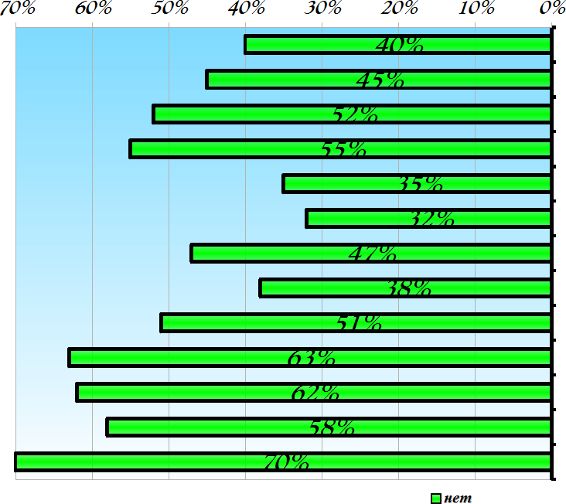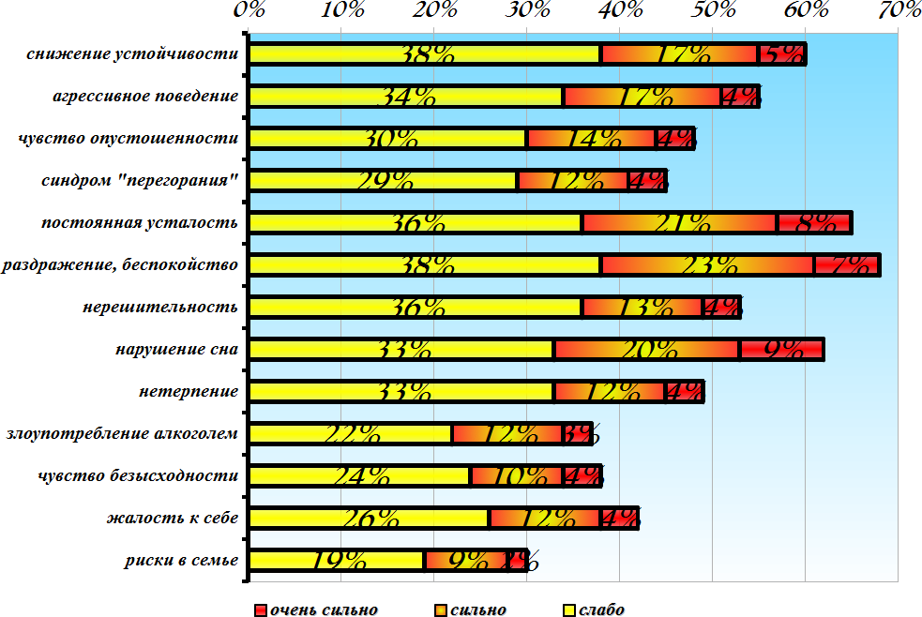
Депрессия возникает после психологической травмы или негативного события (смерть близкого человека, увольнение с работы и т.п.). Часто она развивается как бы без видимой причины. Депрессию могут вызывать постоянные стрессы, накапливающаяся усталость и страхи. Страхи, связанные с терактами и другими чрезвычайными ситуациями. Страхи потерять работу или тяжело заболеть.
Анализ данных теста, представленного в анкете показывает, что у каждого четвертого участника опроса (26%) присутствуют начальные симптомы развивающейся депрессии, а у 3% опрошенных прослеживается явная депрессия. Если сравнивать показатели явной депрессии среди мужчин и женщин, то, несмотря на тот факт, что по статистике женщины в два раза чаще страдают от этого недуга, чем мужчины, результаты исследования говорят об обратном. Полученные данные свидетельствуют о том, что среди мужчин симптомы явной депрессии наблюдаются в 4% случаев, а среди женщин - в 2% (обращаем внимание на то, что в данном случае, расчет показателей явной депрессии производился от половой принадлежности респондентов, а не от выборочной совокупности). С большой долей вероятности можно говорить о том, что данные результаты как раз наиболее объективно отражают данную проблему, т.к. женщины в случае депрессии чаще, чем мужчины обращаются за помощью к специалисту, мужчины предпочитают избавляться от стресса и депрессии другими методами.
Анализ данных исследования позволил выявить зависимость наличия депрессии от семейного положения и пола респондента, выяснилось, что среди тех, у кого наблюдаются симптомы явной депрессии: 50% - это лица, состоящие в браке, причем у замужних женщин, депрессии встречаются в два раза чаще, чем у женатых мужчин (69% против 31%); 16% - разведенные, а здесь, напротив, среди разведенных мужчин депрессии встречаются в 4 раза чаще, чем у разведенных женщин (80% против 20%); 22% - вдовцы и вдовы, здесь не наблюдается значительная разница зависимости данного показателя от пола опрашиваемого; среди лиц, не состоящих в браке, наличие депрессии выявлено у 12% участников опроса.
Начальные симптомы развивающейся депрессии были выявлены у четверти опрошенных жителей Липецкой области. Хотелось бы отметить, что в отличие от показателей наличия признаков явной депрессии данный показатель наиболее характерен для женщин (в 72% случаев), чем для мужчин (28%). Отчасти данный факт можно объяснить тем, что женщины более эмоциональны и охотнее делятся своими проблемами с друзьями и близкими, тем самым, снижая вероятность усугубления начальных симптомов депрессии и перехода их в явную депрессию. Сравнивая показатели зависимости проявления начальных симптомов развивающейся депрессии от пола и семейного положения респондентов выяснилось, что количество мужчин и женщин, не состоявших в браке и имеющих начальные симптомы депрессии одинаково (7%); среди женщин, состоящих в браке, разведенных и вдов, данные симптомы встречаются в 3 раза чаще, чем у женатых и разведенных мужчин, а также вдовцов.
Т.о., результаты тестирования показали, что четверть всех участников опроса имеют симптомы депрессии разной степени интенсивности. Это достаточно высокие показатели, с учетом того, что депрессия может маскироваться под другие заболевания, которые врач не специалист в данной области не всегда может диагностировать, а соответственно и применить адекватное лечение.
Перейдем к рассмотрению вопроса о представлениях населения Липецкой области о депрессии, ее признаках, проявлениях и методах борьбы с ней.
Вообще психологическая депрессия немного отличается от той, которую имеют в виду обыватели. Депрессия, депрессивное расстройство — это психическое расстройство, которое иногда проходит бессимптомно (чаще всего просто человек не замечает симптомов), но чаще всего характеризующееся депрессивной триадой: снижением настроения, утратой способности переживать радость, нарушениями мышления (негативные суждения, пессимистический взгляд на происходящее и т. д.) и безучастность к происходящему; двигательной заторможенностью. Но, депрессией, могут назвать и простое снижение настроения.
Выясняя вопрос о том, что такое депрессия в представлении обычных людей, получены следующие результаты: чуть больше половины опрошенных, а именно 52%, считают, что это состояние, характеризующееся пониженным настроением, слабостью, апатией, снижением работоспособности, т.е., нечто, схожее с синдромом «хронической усталости»; треть респондентов - 31% - рассматривают депрессию как тяжелое психическое заболевание; 12% участников опроса сказали о том, что депрессия – это выдуманная болезнь, причиной которой является лень, а в число оставшихся 5% участников опроса вошли те, кто не знает или затрудняется ответить, что такое депрессия или понимают под этим термином что-то другое, например: потерю смысла жизни, одиночество; душевное переживание; слабохарактерность; безразличие ко всему.
Депрессия – это сложное психологическое заболевание, не имеющее одной единственной причины. Как правило, депрессивное состояние бывает спровоцировано целым рядом причин, причем они могут быть как явными, так и скрытыми.
Ученые выделяют ряд основных факторов, провоцирующих депрессию. В первую очередь, это – наследственность. Шансы впасть в депрессию у детей, чьи родители страдают от аналогичного заболевания или суицидальными наклонностями, гораздо выше, нежели у детей из «здоровых» семей. Исследования доказали, что существуют генетические признаки предрасположенности к маниакально-депрессивному психозу. К тому же, если кто-то из членов семьи страдает от депрессии, то это переносится в домашнюю атмосферу – создается ощущение западни, когда некуда спрятаться и ребенок невольно становится заложником депрессии.
Следующая группа факторов – психологические. Сюда врачи относят чувства одиночества, отвергнутости, конфликты в семье и прочее. Особенно сильное влияние эти эмоции оказывают в том случае, если они были испытаны в раннем или юношеском возрасте. Неврологи усматривают здесь явную взаимосвязь между травмирующими событиями и изменениями в нейрофизиологии мозга – стресс меняет нейтральные проводящие пути и все последующие события, которые могут хоть как-то напомнить о пережитом могут вызвать длительную или хроническую депрессию.
Внешние факторы – еще одна важная группа причин. Сюда можно отнести любой вид стресса, вызванный внешними обстоятельствами. Это могут быть проблемы на работе, конфликты с окружающими, стихийные бедствия и т.д. Сюда же можно отнести и физическое состояние человека – например, переизбыток кортизола может создать в мозге определенный дисбаланс, который, в свою очередь, незамедлительно может привести к депрессии.
Возвращаясь к результатам социологического исследования, хотелось бы отметить, что причины депрессии, по мнению респондентов, заключаются в следующем: хроническое переутомление (49%); перенесенное горе (48%); неудачи в личной жизни, неприятности на работе и неблагоприятная обстановка в семье по 35%; психические расстройства – 23%; употребление препаратов, влияющих на центральную нервную систему и неумеренное потребление алкоголя соответственно 18% и 14%; влияние СМИ - 12%; среди других причин было отмечено отсутствие денег, болезнь, возраст, а также безделье.

Как уже отмечалось выше, считается, что депрессии в большей степени подвержены женщины и, не смотря на то, что результаты нашего исследования показали обратное, тем не менее, подавляющее большинство опрошенных (73%), уверены, что именно представительницы слабого пола чаще всего испытывают депрессию. Причем, такого мнения придерживаются как мужчины, так и женщины.
Для того чтобы узнать степень информированности населения о депрессии, респондентам был задан вопрос о тех симптомах, которые позволяют определить страдает человек депрессией или нет. По мнению участников опроса основными признаками депрессии являются: подавленное состояние (61%), снижение интереса к окружающему (47%), раздражительность (44%), нарушение сна (39%), снижение энергии (33%), неуверенность в себе (31%), мысли о самоубийстве (30%). Незначительное количество респондентов отметили такие симптомы депрессии как слабость, боли, неприятные ощущения в теле и нарушение функции кишечника, 12% и 5% соответственно, такой незначительный показатель в отношении данных признаков объясняется тем, что в сознании обычных граждан наличие таких симптомов никак не ассоциируются с депрессией. Затруднились ответить на вопрос 3% опрошенных.
Известно, что чем раньше распознается болезнь, тем легче она поддается лечению. Это относится и к психическим расстройствам. Однако больные с такими расстройствами обычно поздно обращаются к специалисту, что в значительной степени связано с бытующими среди населения предрассудками и предубеждениями в отношении психиатрии. Считается, что в психиатрической помощи нуждаются только психически больные, а каждый "душевно здоровый" "образованный человек" сам может разобраться в своих моральных, эмоциональных и психологических проблемах. Тем не менее, на вопрос о том нужна ли помощь специалиста человеку, страдающему депрессией, только 6% респондентов ответили отрицательно, 57% сказали, что помощь специалиста в данном случае обязательна, а 37% опрошенных считают, что обращаться к специалисту необходимо только в тяжелых случаях. Однако это не означает, что все респонденты, ответившие утвердительно на поставленный вопрос, в реальной жизни столкнувшись с подобной проблемой, поспешат за помощью к специалисту.
Среди наиболее эффективных, по мнению респондентов, методов борьбы с депрессией являются: отдых (62%), смена обстановки (49%), прием лекарственных препаратов (36%), занятие физкультурой (29%). 4% опрошенных считают, что справиться с депрессией можно с помощью алкоголя, остальные 5% считают, что лучший способ избавления от депрессии это: общение; внимание близких; увлекательная работа; активный образ жизни; посещение храма и святых мест; финансовое благополучие; помощь психологов и психотерапевтов, а также в их число вошли те, кто затрудняется ответить на этот вопрос.
Анализ результатов исследования говорит о том, что достаточно сложно дать объективную оценку уровня информированности населения Липецкой области о депрессии. Это обусловлено, с одной стороны, большим количеством информации в СМИ и сети Интернет и неоднозначностью этой информации – с другой стороны. Т.е, в одних источниках депрессия толкуется как серьезное психическое расстройство, в других – приравнивается к синдрому «хронической усталости», сезонной депрессии. Возможно, именно это, обусловливает то, что при самооценке знаний о депрессии только треть респондентов (32%), отметили, что обладают достаточными знаниями об этом заболевании, но проверка на объективность, при помощи вопросов-фильтров, показала, что в действительности таковых всего 28%. Остальные 68% признались, что не владеют информацией по данной проблеме, из них 13% сказали, что они вообще ничего не знают о депрессии, а каждый второй (55%) определил свои знания как недостаточные.
Т.о., низкие показатели самооценки информированности граждан о депрессии, при высоких показателях распространенности признаков данного заболевания, говорят о необходимости усиления информационной и разъяснительной работы среди населения специалистами областной психоневрологической службы, а также проведения дополнительного обследования пациентов (например, с помощью тестирования) на предмет диагностирования или снятия диагноза депрессии на приеме у терапевта или специалиста (невропатолога, невролога, психолога, психиатра и т.п.).

